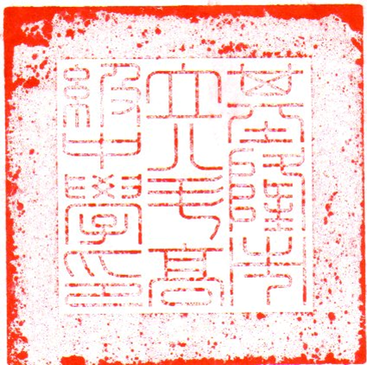恭喜錄取同學
歡迎加入八斗高中的大家庭！！！
110學年度八斗高中國中部體育班甄試錄取名單
橄欖球：【依（准考證號碼、姓名）順序排列】
准考證號碼 | 姓名 | 准考證號碼 | 姓名 | 准考證號碼 | 姓名
11002 | 黃O惟 | 11003 | 宋O安 | 11010 | 莊O
11014 | 董O搴 | 11016 | 黃O辰 | 11021 | 張O達
（合計：6名）
排球：【依（准考證號碼、姓名）順序排列】
准考證號碼 | 姓名 | 准考證號碼 | 姓名 | 准考證號碼 | 姓名
11001 | 林O宸 | 1004 | 林O媗 | 11005 | 黃O彤
11006 | 李O綺 | 11007 | 杜O綺 | 11008 | 林O頣
11009 | 王O箴 | 11011 | 李O晴 | 11012 | 葉O潔
11013 | 張O恩
（合計：10名）
跆拳道：【依（准考證號碼、姓名）順序排列】
准考證號碼 | 姓名 | 准考證號碼 | 姓名 | 准考證號碼 | 姓名
11015 | 蔡O丞 | 11018 | 周O羽 | 11020 | 王O勳
（合計：3名）
- 錄取考生應於110年4月23日(星期五)上午9時至12時前持1.錄取通知單。2.2吋照片2張至八斗高中學務處體育組報到，逾期視同放棄入班權利。成績複查時間：110年4月15日上午8時至110年4月16日下午4時。

